**DUFAR**

Research #1. Wearable devices and the integration of machine and dep learning for monitoring sport men. A systematic review

**Luego de una revisión detallada del tema, al final va a quedar:**

**A Systematic Literature Review on Wearable Devices-based on Machine and Deep Learning for Smart Sport Systems**

IEEE



SCOPUS



WOS

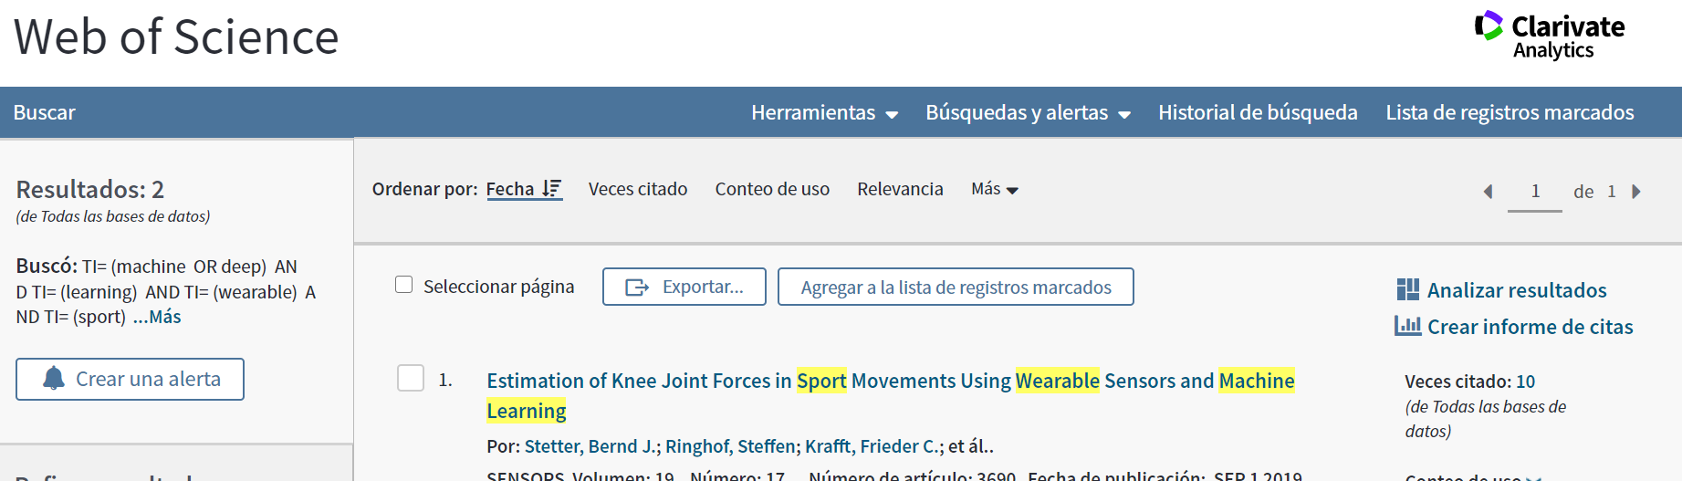

ACM



Por obtener resultados mínimos, es necesario extender la búsqueda en Google Scholar



Aquí he visto algunos artículos bien relacionados con el tema de estudio.

Otra cosa es orientarlo a human activity recognition

SCOPUS



IEEE



WOS

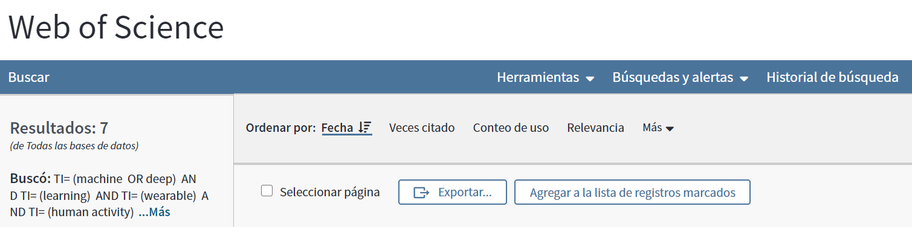

ACM

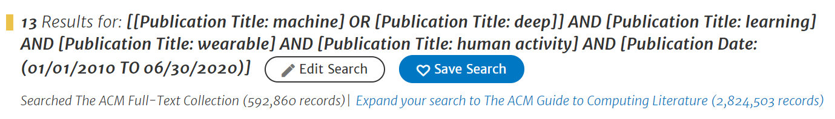

Debido a los pocos artículos se debe explorar Google escolar

